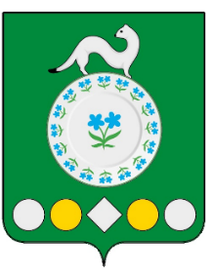

Российская Федерация
Иркутская область
Усольский муниципальный район
Мишелевское городское поселение
АДМИНИСТРАЦИЯ

ПОСТАНОВЛЕНИЕ

От 08.09.2022 № 299
р.п. Мишелевка

О начале отопительного сезона 2022-2023 года

В связи с понижением среднесуточной температуры атмосферного воздуха и окончанием работ по подготовке к отопительному сезону 2022-2023 года, руководствуясь Федеральным законом от 06.10.2003 №131-Ф3 «Об общих принципах организации местного самоуправления в Российской Федерации», Постановления администрации Усольского муниципального района № 561 от 02.09.2022г. «О начале отопительного сезона 2022-2023гада», статьями 23, 46 Устава Мишелевского муниципального образования, администрация Мишелевского муниципального образования
ПОСТАНОВЛЯЕТ:
- Начать отопительный сезон на территории Мишелевского муниципального образования с 15 сентября 2022 года, с корректировкой на погодные условия.
2. Настоящее постановление опубликовать в газете «Новости» и разместить на официальном сайте администрации Мишелевского муниципального образования (мишелёвка.рф).
3. Контроль за исполнением данного постановления возложить на заместителя главы Мишелевского МО Кривель А.М.

Глава Мишелевского
муниципального образования Н.А. Валянин

